Objetos descompilados en la base de datos QH.

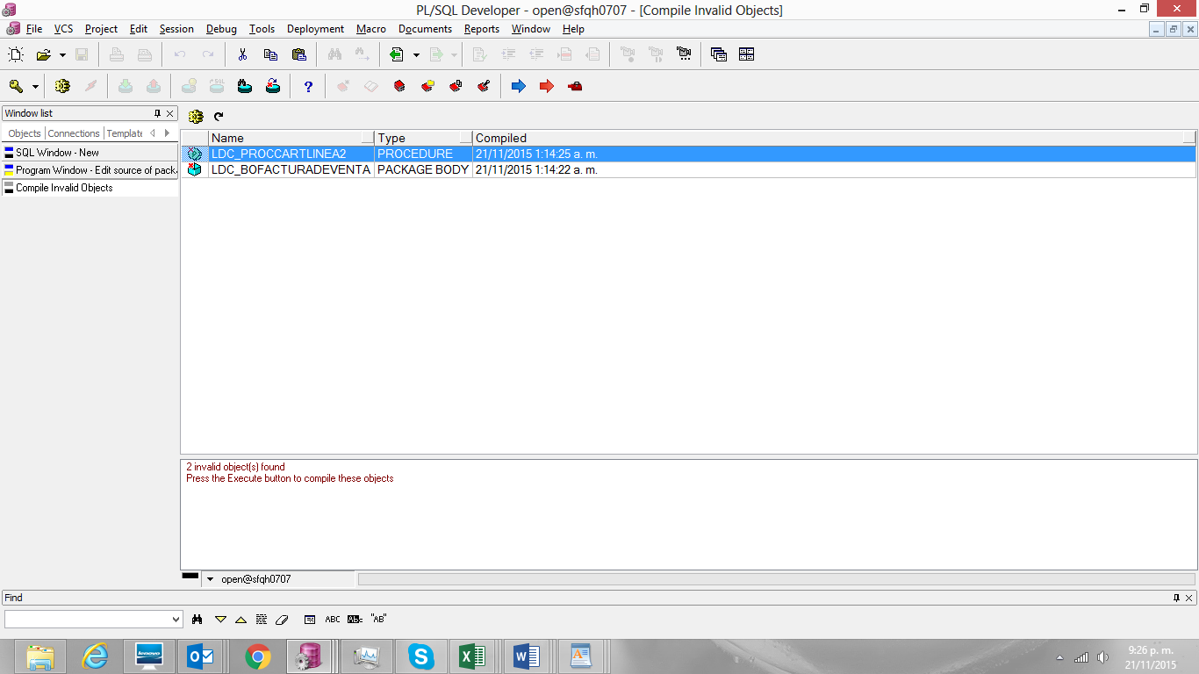

Despues de compilar el paquete modificado.

